Activité ①

Parcours des aveugles
Par 2, guider un camarade aveugle dans le parcours

- Guider un camarade avec les yeux bandés en lui donnant la main, sans parler
- Guider en se tenant avec une corde
- Guider l’aveugle marchant en arrière, en parlant
- Trouver une manière de complexifier la collaboration

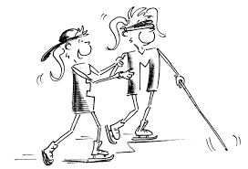

Activité ②

Parachute

Jouer ensemble avec le parachute
(activité animée par Alain)
- Les mêmes mouvements avec le parachutes tous ensembles
- Diriger le ballon poser sur le parachute
- Les 2 parachutes sont coordonnés des élèves changent de parachutes
- Trouver une manière de complexifier la collaboration
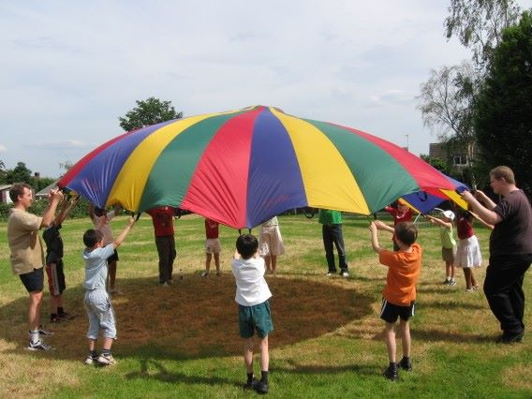

Activité ③

Ski à 4
Par 4 sur une paire de ski, traverser la zone
et donner les skis à l’équipe d’en face

- Pour avancer un camarade donne le rythme (gauche-droite-gauche)
- Avancer en faisant un slalom avec 4 cônes
- L’équipe se coordonne sans parler
- Trouver une manière de complexifier la collaboration
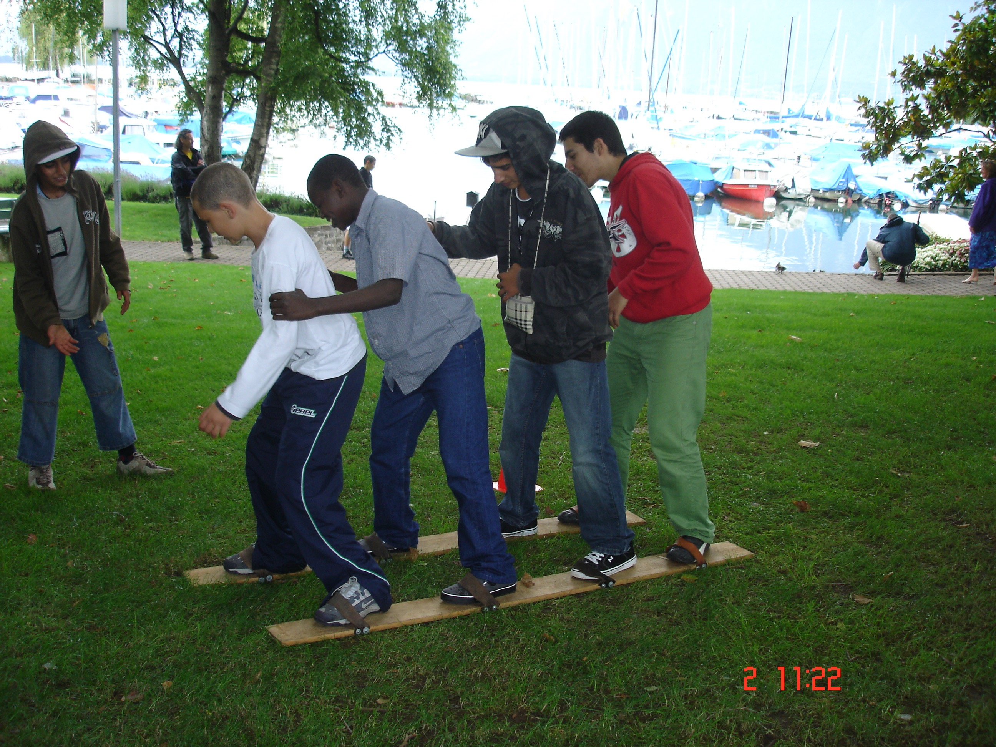

Activité ④

Passe et va

Lancer le ballon à l’équipe d’en face et
prendre place dans la colonne d’en face

- Réussir 20 passes avec le ballon de volley, sans qu’il ne tombe
- Réussir 20 passes avec le ballon de rugby, sans qu’il ne tombe
- Lancer et réceptionner le ballon avec un sac tenu à 2
- Trouver une manière de complexifier la collaboration
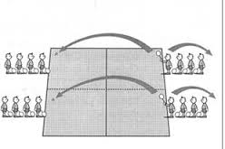

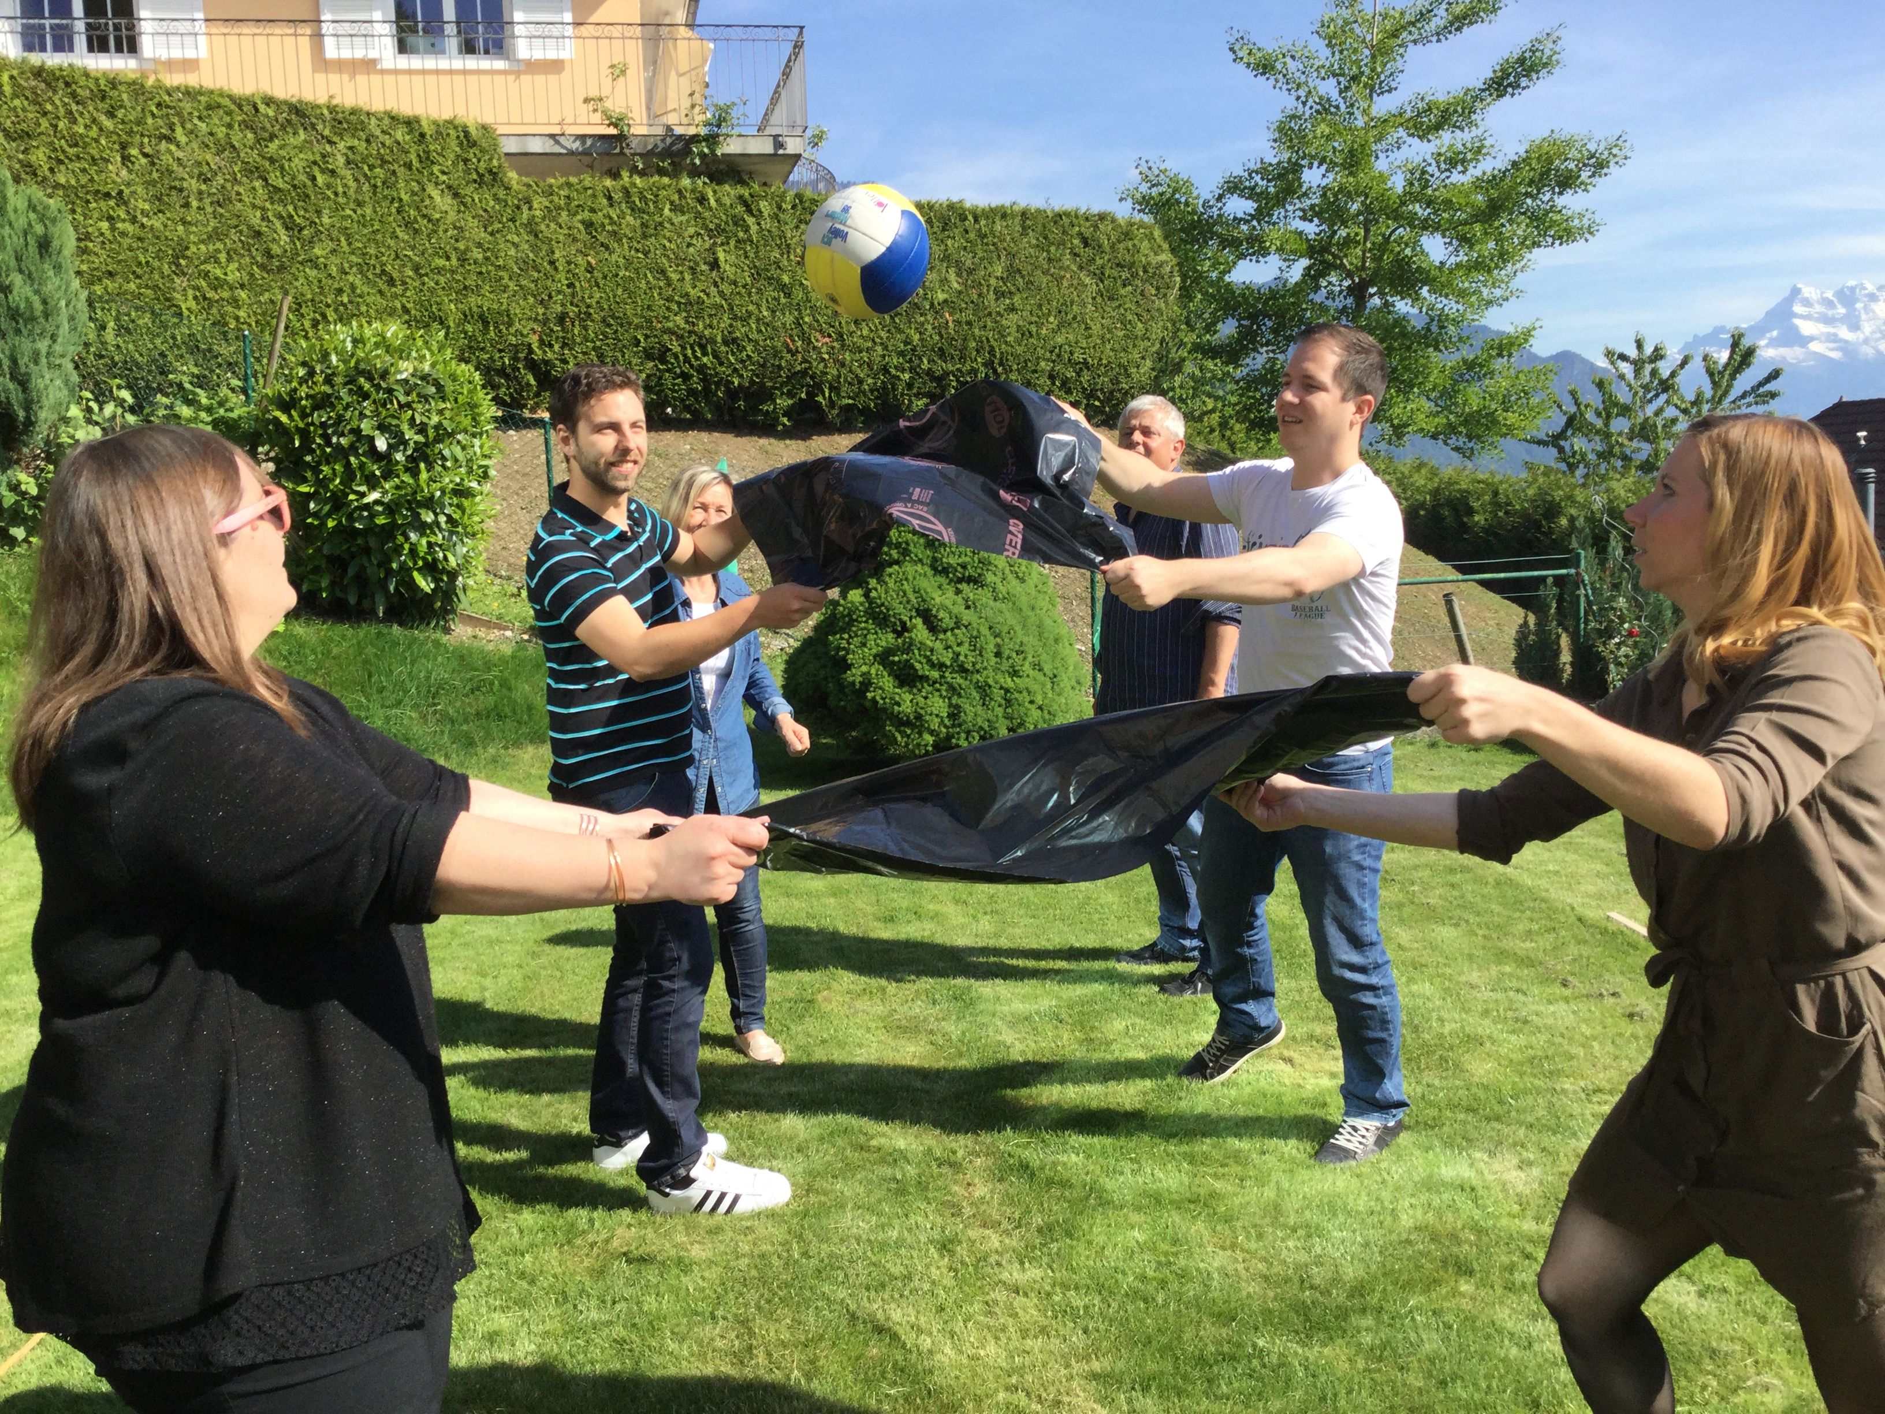

Activité ⑤

Transport en commun
Transporter avec cerceau

- Par 4 transporter les cerceaux attachés avec 4 cordes dans les cônes sans que le cerceau ne touche le sol
- Idem les cordes sont attachées à la hauteur du coude
- De la même manière, transporter un ballon poser dans un anneau
- Trouver une manière de complexifier

Activité ⑥

Baby-foot humain
Devenir un joueur de baby-foot
(activité animée par Marco Moreira)

- 2 équipes / 1 gardien – 3 défenseurs – 6 milieux de terrain – 4 attaquants
- Le gardien est limité dans son rayon d’action devant le but (attacher avec un élastique)
- Chaque joueur prend un anneau avec la main, pour jouer il n’a pas le droit de le lâcher
- Changement de joueur chaque 2-3 minutes

